《大客户销售关键节点控制》

分享600多位销售精英订单量大幅提升的经典策略
当场解决你棘手的订单攻关问题

王浩老师真情告白：

培训是一种软性产品，如何将一种软性产品做出硬效果？一直是我探索的方向。在21年企业实践、9年培训和咨询实践、5年理论研究的基础上，我得以在五个方面提升培训的硬效果，使企业的培训收益最大化：

1、专业聚焦：在熟知的领域里，做深做透，乃是培训和咨询的根本。

2、课前调研：没有调查，就没有发言权。不做调研，就没有培训和咨询的针对性。

3、逻辑严谨：万事有理才能解。所有的知识和技能，背后一定存在“通理”。把“通理”讲清楚了，知识和技能的运用才能做到因地制宜、随需应变。

4、场景分享：结合实际工作场景的案例讲解，一起分享、梳理、归纳，不仅能引发共鸣，更便于吸收和转化。

5、成果转化：依据行为学习理论，通过四种方式实现成果转化：模块化技能（应用）、实用工具（管控）、考试（巩固）、焦点问题作业（能力转化）。

【培训对象】
销售管理：营销总经理、销售总监、销售部经理、区域负责人
销售人员：大客户销售经理、项目销售经理、销售工程师、销售人员

【课程时间】
2天，每天6小时

【课程说明】
学习销售技能的目的是什么？其一、突破销售关键节点；其二、拿下订单。
截止2019年元月，王浩老师精心辅导36家企业，共计600余位销售人员，以其独创的“关键节点控制”技术和“销售成果屋”体系，帮助他们在开发新客户、提升用户份额时，成功率平均提升50%以上，销售收入平均提升19%以上。
大量的实践证明，“关键节点控制”和“销售成果屋”是“能打胜仗”的夺单神器！
本课程将和您一起分享600余位销售人员的经验总结和方法论——“关键节点控制”和“销售成果屋”，帮助您快速高效地开发客户、大幅度提高订单量、销售业绩和个人收入，倍增销售战斗力，成就王者荣耀！
本课程基于王浩老师专著《大客户销售路线图》（2019.1出版，各大网站有售）

【课程形式】
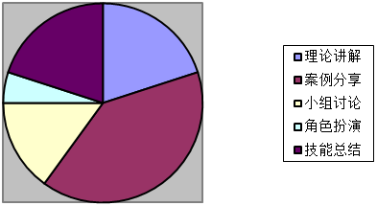

【课程收益】
1、梳理大客户的采购流程，剖析大客户的购买行为特征，做到知己知彼
2、明确大客户销售进程节点、节点成果，从而掌握最佳销售流程
3、掌握大客户销售进程节点控制技术，从而大幅度提升订单的成功率和销售业绩
4、掌握销售成果屋的操作要领，倍增销售人员的实战水平和客户开发效能

【课程大纲】
课程大纲 | 针对的典型问题、培训成果
第一讲 精益营销  案例分析……  1、大客户销售的本质  大客户销售的四类工作形态  大客户销售的三“争”  2、大客户销售的精益营销理念  竞争导向  客户导向  时间导向  成果导向  案例分析…… | 针对的典型问题：  缺乏正确的思想指导，销售人员各行其是，销售团队没有“灵魂”  培训成果：  树立精益营销理念，夯实“能打仗、打胜仗”的思想基础，建立一支有“灵魂”的销售团队。
第二讲 大客户采取流程分析  案例分析……  1、大客户采购流程  大客户采购的五个典型步骤  大客户采购的发起  大客户采购的报批模式  2、大客户采购的里程碑  大客户采购的流程节点  大客户采购的需求窗口期  大客户采购漏斗  大客户采购的里程碑  案例分析…… | 针对的典型问题：  对大客户采购流程缺乏深度了解，无法做到知己知彼  对大客户的“需求窗口期”模糊不清，难以把握最佳销售时机  培训成果：  理解大客户采购流程节点，从而深度介入采购流程，推动双方的合作。  理解“需求窗口期”的内涵，把握最佳销售时机，提高销售行动效率。
第三讲 大客户销售路线图  案例分析……  1、大客户销售进程节点、节点成果  大客户销售的共振模型  大客户销售进程节点  大客户销售进程节点成果  2、大客户销售的时机  最佳销售时机是什么  把握最佳销售时机的三原则  3、大客户销售路线图（配套工具）  大客户销售的五大里程碑  大客户销售路线图  案例分析…… | 针对的典型问题：  销售流程不科学、不清晰  无法准确判断客户的反馈信号  销售行为以自我为中心，而不是以客户的采购为中心。  培训成果：  明确以采购流程为参照物的销售进程，指导销售人员走“正确的路”。  明确销售进程节点的成果，培养销售人员的成果意识，提高销售行为的成效。
第四讲 大客户销售关键节点控制  案例分析……  1、如何提升大客户订单的成功率  低效率销售的四个归因  大客户订单的“机关”  提高订单成功率的三个正确  2、大客户销售关键节点控制  时机控制  行为控制  节点成果控制  销售节点成果的闭环管理  案例分析…… | 针对的典型问题：  事做了，但错过了最佳时机。  事做了，但方法有问题。  事做了，但没成果。  培训成果：  使销售人员在正确的时间，正确地做事，形成正确的成果，充分控制项目销售节点，大幅度提高订单的成功率。
第五讲 销售成果屋  案例分析……  1、什么是销售成果屋  销售成果屋模型  销售成果屋的五要素  2、大客户销售的五类成果  建立关系  获知需求  植入产品  合作促进  商务谈判  3、“销售成果屋”操作方法  操作要领  学员实战案例操练  案例分析…… | 针对的典型问题：  凭经验销售，缺乏体系性战术。  有一些零碎的销售技巧，但是，缺乏克敌制胜的模块化技能。  培训成果：  在成果思维的基础上，培养“能打仗、打胜仗”的模块化技能——销售成果屋，提升销售人员的“通关”能力、完善拿订单的体系性战术。
第六讲 订单攻关问题咨询  1、学员陈述订单的跟踪情况  2、老师复盘与总结  按销售路线图进行复盘  总结此订单的“销售成果屋” | 针对的典型问题：  学员面临的具体问题、订单困境  培训成果：  直接破解销售难题，提高订单成功率

王浩老师授课之3大优势：
1 | 专业深厚 | 专注于大客户┃项目销售、谈判、中高层管理，9年实战场景案例研究  出版两部专著：《大客户销售路线图》、《驱动力》（管理心理学方向）
2 | 经验老到 | 21年企业实践，带过11支团队，曾任摩托罗拉、用友等知名企业高管  其中，18年大客户┃项目销售实战经验，16年中高层管理经验
3 | 讲授独特 | 独创成果教学法，提升培训质量和落地效果  坚持全案例教学，案例分析透彻，保证课堂气氛和吸收率

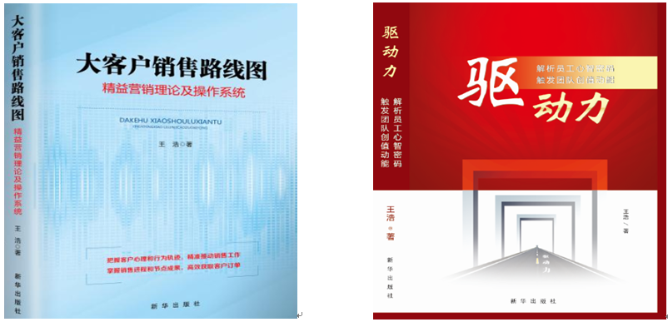
王浩老师：B2B营销、谈判、中高层管理专家

B2B营销实战历练：21年企业实践经验
B2B营销案例研究：10年业务和团队管理案例研究
B2B营销理论创建：精益营销理论（国内唯一的B2B理论原创）
B2B营销专著出版：《大客户销售路线图》、《驱动力》（管理心理学方向）
B2B营销咨询体系：销售成果屋体系、工具库、业绩增长管理系统
B2B营销项目实践：参与华为《销售生命周期》系列课程设计、研发

- 实战历练
经历：21年实战经验，带过11支团队，从事过8个行业
曾任：省政府秘书、远东科技市场总监、翰林汇事业部总经理、摩托罗拉政府项目销售总监、智博科技集团执行总裁等职

- 专业背景
清华、北大总裁班客座教授
人保部全国就业培训技术指导中心《经营管理师》、《营销师》首席专家
参与华为《销售生命周期》系列课程的研发

- 授课亮点
成果教学法：围绕“实战成果”开展教学，直达学员的工作绩效，大幅度提升了培训收益！破解了培训的落地、执行两大难题！
全案例教学：2000多个“实战场景案例”储备，深度剖析，提炼可落地的技能，大幅度提升了学员现场吸收率，保证了课堂气氛和课后收获的双赢！
联系方式：中企联企业培训网
咨询电话：010-62885261 传真：010-62885218
联 系 人：潘宏利 13051501222
电子邮箱：phL568@163.com
网 址：www.zqLpx.com

